探求科学奥秘 展望科技前沿 拓宽知识结构 促进学科交融
东南大学课外研学讲座
讲座名称：城市交通系统的平衡与控制
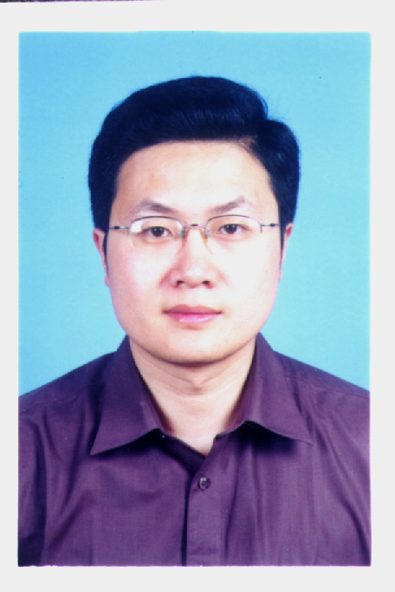
报告人： 陆建教授

报告人简介：东南大学交通学院副院长，博士研究生导师、江苏省中青年学术带头人，入选教育部“新世纪优秀人才”支持计划、江苏省“333高层次人才工程”，曾获得江苏省新长征突击手、江苏省优秀科技工作者、交通运输部交通青年科技英才等称号。现担任国家道路交通管理工程技术研究中心副秘书长、国家智能交通产业技术创新联盟专家咨询委员会成员、公安部交通管理专家组成员。

主要研究方向：智能交通、交通管理、交通规划、交通安全等领域

讲座内容介绍：通过介绍城市交通流的形成过程，分析交通拥堵的形成机理与传播过程；介绍应对城市交通拥堵的对策与方法，在借鉴发达国家城市道路交通管理措施的基础上，提出我国城市交通建设与管理的策略。
论题：

1：我国当前大中城市的交通现状
2：从根本上缓解城市交通拥堵的出路

讲座时间：2013年4月17日 晚18：30
讲座地点：教8-101
欢迎各学院各年级学生踊跃参加

教务处实践教学科
交通学院
课外研学讲座活动指导中心
2013年 4 月 12 日

备注：课外研学讲座是由教务处课外研学讲座活动指导中心承办的官方科技类讲座，听报告（讲座）后，如实填写讲座现场发放的《学生聆听科技、学术报告 学分认定书》并提供后续研学材料（如：评论、文献综述、读书报告或报告人要求的文字材料等），报告人批改合格者，经学生所在院系“课外研学活动指导小组”认定后可获得0.3～0.5个课外研学学分。

